**兴业银行汇收付代扣优化**

**产品需求说明书**

# 【版本日志】

|  |  |  |  |
| --- | --- | --- | --- |
| 版本 | 更新人 | 更新日期 | 更新内容 |
| V1.0 | 穆聪 | 2020/01/07 | 创建 |

# 【背景和目标】

近期人行下发要求在开展的代收业务，需取得付款人授权；我社使用兴业银行汇收付三要素（姓名、卡号、身份证号码）代扣接口需要升级为签约代扣接口。

# 【产品概述】

## 业务名词解释

签约代扣：用户授权和商户（即：我社）达成快捷支付协议（银行一般用过短信验证码方式确认用户意愿），然后商户（即：我社）可以使用签约支付协议号通过代扣形式完成支付。

## 产品涉众及用例

**（1）产品涉众**

C端用户： 购买保险产品的付款人,其为业务主体行为用户。

保险公司： 提供客户签约入口；

**（2）用例**





## 整体流程



## 功能范围

|  |  |  |  |
| --- | --- | --- | --- |
| 编号 | 功能模块 | 功能点 | 优先级 |
|  | 支付网关 | * + - 1. 账户协议签约       2. 短信验证       3. 代收 | P0 |

## 交互及视觉Demo

# 【产品详述】

1. 兴业银行汇收付涉及的页面原型及操作流程部分同现有生产的协议支付（通联协议支付）部分的页面原型及客户操作流程（*具体原型参见SRQ-9005通联协议支付任务文档*）。
2. 现有汇收付代收接口根据最新接口文档增加字段：回调地址；
3. 签约代扣目前生产上仅支持通联协议支付为签约代扣接口，本需求上线后兴业汇收付代扣接口也属于签约代扣；本文档主要说明汇收付代扣接口优化后支持签约代扣涉及到契约、保全、续期的改造部分。
4. 签约要素：手机号码+姓名+银行卡+证件类型（身份证）+证件号码一致的情况下，客户在我社同一支付渠道仅需要一次签约，后续代扣无需再次签约。

## 契约

### 功能简述

收费界面客户录入银行卡信息完成时，分流到签约支付收款渠道（汇收付签约代扣-本次新增/通联协议支付-已有），进行保险费用扣除；

### 流程图

无

### 功能详述

| 字段 | 值 |
| --- | --- |
| 参与人/涉及系统 | 参与人：客户；涉及系统APP/H5/PC官网 |
| 前置条件/输入 | 客户投保订单已进入待支付环节选择银行卡支付 |
| 后置条件/输出 | 展示支付页面 |
| 主流程描述 | 投保订单状态为待支付，客户选择支付方式：   1. 选择支付宝支付同现有流程，不在此处描述； 2. 选择银行卡支付，根据订单金额、时间及投保/交费人的证件类型等信息进行分流： 3. 分流至非签约支付渠道，支付界面展示银行账户信息（卡号、开户行所在地、手机号、银行logo-展示非签约支付渠道支持的银行logo及银行单笔限额），客户填写完成银行账户信息，点击‘确认支付’按钮，进行费用代扣。 4. 分流至签约支付渠道，支付界面展示银行账户信息（卡号、开户行所在地、手机号、银行logo-展示非签约支付和签约支付渠道支持的银行logo及银行单笔限额），客户填写完银行卡号系统根据卡号匹配银行，若匹配到的银行为： 5. 非签约支付渠道，填写开户行所在地、手机号信息，点击‘确认支付’按钮，进行费用代扣。 6. 签约支付渠道，填写开户行所在地、手机号，及验证码，点击发送校验码（系统调用账户协议签约接口）获取校验码，勾选授权书后，点击“确认支付”按钮，调用兴业银行短信验证接口验证客户填写的校验码是否通过：  * 通过则签约成功，调用代扣接口进行扣费。 * 不通过则签约失败，提示返回码映射的错误原因。 |
| 分支流程描述 | 无 |
| 例外情况/异常流程 | 无 |
| 业务状态描述 | 订单支付状态更新同现有逻辑；  兴业汇收付签约成功标识：手机号和短信验证码验证成功，标识客户的银行卡签约成功。 |

### 业务规则/提示信息描述

**（1）业务规则**

| 规则名称 | 规则描述 |
| --- | --- |
| 签约支付 | 投保人/交费人证件类型为身份证  分流到签约支付渠道（兴业汇收付、通联协议支付）  银行卡在签约支付的渠道无有效签约信息（汇收付-查询该银行卡在我社最近一次短信验证记录，成功则签约有效，无则签约失败或无效）。 |

1. **信息提示**

| 信息名称 | 信息内容描述 |
| --- | --- |
|  |  |

### 界面原型

**原型**

PC支付页面

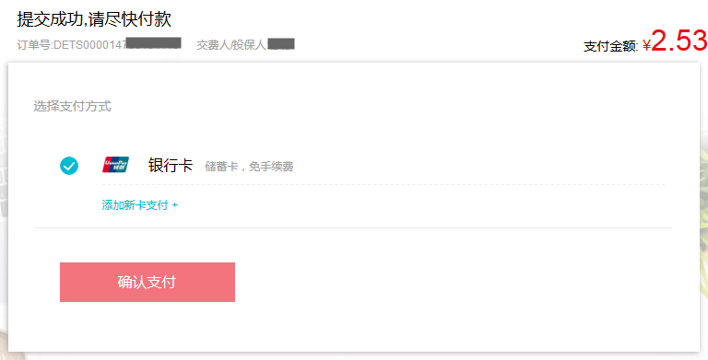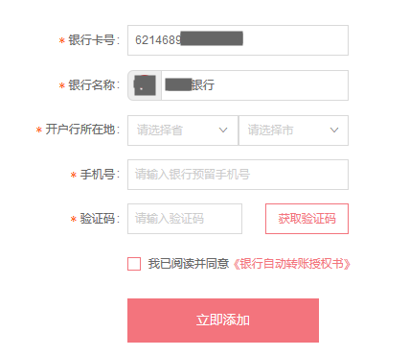

APP/H5支付页

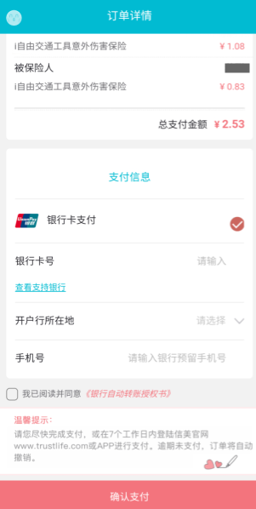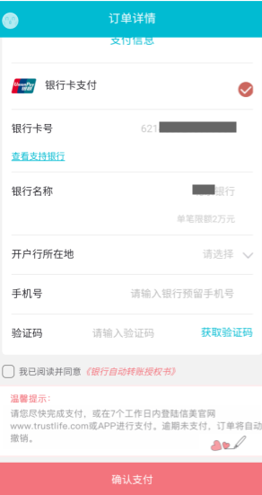

**菜单导航**

<PC版界面适用。>

| 一级菜单 | 二级菜单 | 三级菜单 |
| --- | --- | --- |
| 无 |  |  |

**字段说明**

|  |  |  |  |  |  |  |  |
| --- | --- | --- | --- | --- | --- | --- | --- |
| 字段名称 | 输入格式 | 字段长度 | 默认值 | 输入校验/规则 | 是否可修改 | 是否必填 | 适用范围 |
| 无 |  |  |  |  |  |  |  |

**展示规则**

同现有规则

**功能操作**

同现有操作

### 主要交互/接口

* 账户协议签约
* 短信验证
* 代收

### 其他

暂无

## 保全

### 功能简述

修改交费账户变更及保全收费业务录入新的银行卡账户信息时，分流到签约支付收款渠道（汇收付签约代扣-本次新增/通联协议支付-已有）接入账户支付签约（兴业银行汇收付账户签约协议及短信验证码、通联协议支付签约）、支付接口；

### 3.2.2流程图

无

### 3.2.3功能详述

| 字段 | 值 |
| --- | --- |
| 参与人/涉及系统 | 参与人：客户；涉及系统APP/PC官网 |
| 前置条件/输入 | 客户申请账户变更或保全收费业务 |
| 后置条件/输出 | 展示保全申请页面 |
| 主流程描述 | 客户做保全申请：账户变更及保全收费业务，根据交易金额、时间、投保/交费人证件类型信息进行分流：   1. 分流至非签约支付渠道，支付界面展示银行账户信息（卡号、开户行所在地、手机号、银行logo-展示非签约支付渠道支持的银行logo及银行单笔限额），客户填写完成银行账户信息，点击‘提交’按钮，进行费用代扣。 2. 分流至签约支付渠道，支付界面展示银行账户信息（卡号、开户行所在地、手机号、银行logo-展示非签约支付和签约支付渠道支持的银行logo及银行单笔限额），客户填写完银行卡号系统根据卡号匹配银行，若匹配到的银行为： 3. 非签约支付渠道，填写开户行所在地、手机号信息，点击‘确认支付’按钮，进行费用代扣。 4. 签约支付渠道，填写开户行所在地、手机号，及验证码，点击发送校验码（系统调用账户协议签约接口）获取校验码，勾选授权书后，点击“确认支付”按钮，调用兴业银行短信验证接口验证客户填写的校验码是否通过：  * 通过则签约成功，需要调用代扣接口进行扣费则系统调用代扣接口进行扣费。 * 不通过则签约失败，客户原因的签约失败提示返回码映射的错误原因并允许修改验证码；非客户原因失败提示“银行认证失败，您可联系云客服或拨打客服热线400-139-9990查询具体原因”，停留在当前页面。 |
| 分支流程描述 | 保全收费失败时且扣款账户为签约支付渠道的银行账户，客户根据站内提示消息重新交费，若选择沿用原有账号交费时需签约。 |
| 例外情况/异常流程 | 无 |
| 业务状态描述 | 订单支付状态更新同现有逻辑；  兴业汇收付签约成功标识：手机号和短信验证码验证成功，标识客户的银行卡签约成功。 |

### 3.2.4业务规则/提示信息描述

**（1）业务规则**

| 规则名称 | 规则描述 |
| --- | --- |
| 签约支付 | 投保人/交费人证件类型为身份证  分流到签约支付渠道（兴业汇收付）  银行卡在签约支付的渠道无有效签约信息（汇收付-查询该银行卡在我社最近一次短信验证记录，成功则签约有效，无则签约失败或无效）。 |

### 3.2.5界面原型

**原型**

PC页面

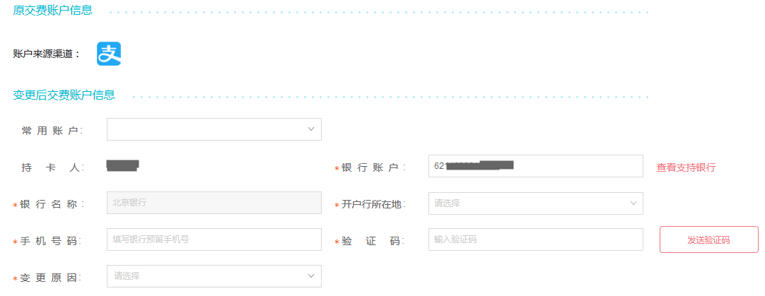

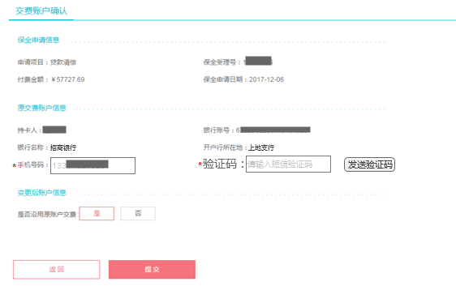

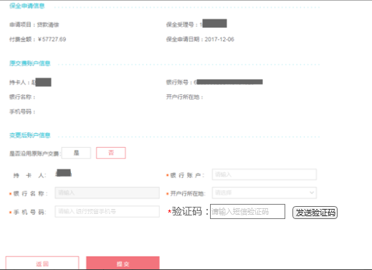

APP页面

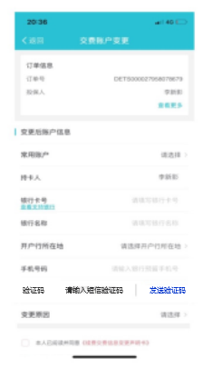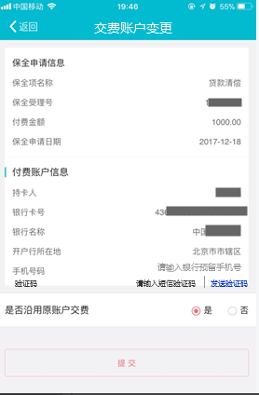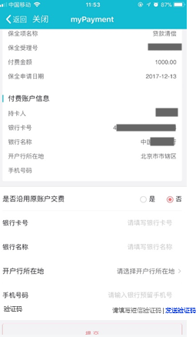

**展示规则**

同现有规则

**功能操作**

同现有操作

### 3.2.6主要交互/接口

* 账户协议签约
* 短信验证
* 代收

## 续期

续期扣费分流到签约支付渠道（兴业汇收付），且未签约或签约无效（已解约或已失效的签约），发送短信提醒客户重新签约<短信内容见通联协议支付PRD中续期章节中‘【信美相互】续期划账失败通知’>；

短信中链接永久有效（不论保单是否失效），点击短信链接跳转到签约界面，签约界面如下；

* + - * 1. 界面原型

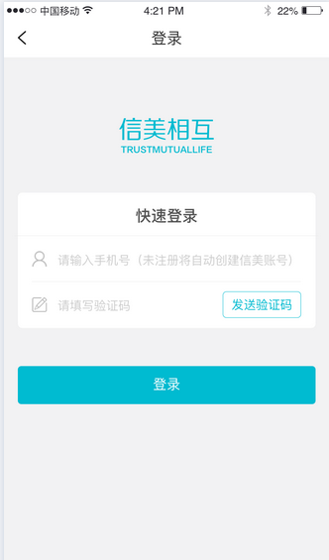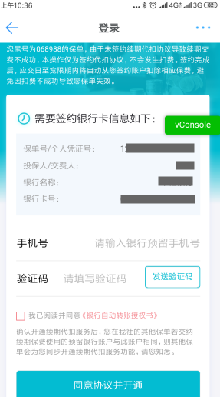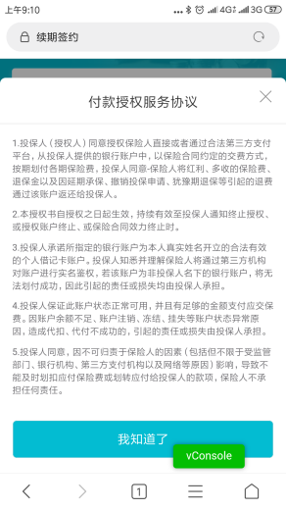

点击“同意协议并开通”，调用第三方签约接口，签约结果展示在界面，展示样式为，

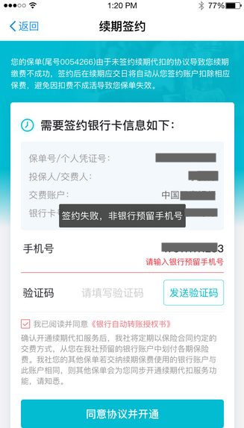 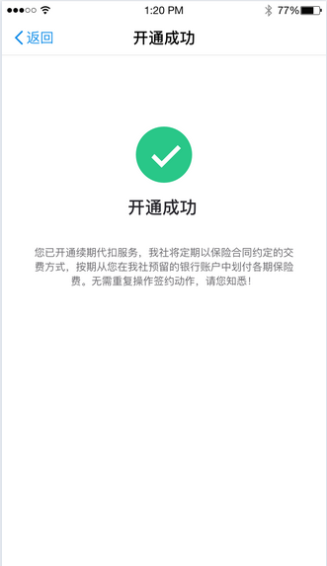

签约成功后，进入到签约成功界面；

客户保单已签约，再次点击短信链接进行签约时，页面如下，登录页面（带出手机号），验证码登录完成展示开通成功。



# 【非功能需求】

## 数据统计需求

暂无

## 数据安全需求

暂无

## 性能需求

暂无

## 其他非功能需求

返回码说明及提示参见提供的返回码表，如下表格列出变动点。

|  |  |  |
| --- | --- | --- |
| 签约失效或签约失败或未签约导致的交易失败的返回码 | | |
| 兴业银行返回码 | 失败原因类型 | 映射的返回码 |
| E0134 | 客户原因失败 | E0202_0015 |
| E0153 | 客户原因失败 | E0202_0008 |
| E0157 | 客户原因失败 | 新增码值 |
| E0158 | 客户原因失败 | E0600_1018 |
| E0160 | 客户原因失败 | 新增码值 |
| E0162 | 客户原因失败 | E0201_0065 |
| E0527 | 客户原因失败 | E0500_0003 |
| E0542 | 非客户原因失败 | E0402_0015 |
| E0544 | 客户原因失败 | E0402_0009 |
| E0545 | 客户原因失败 | E0202_0001 |
| E0552 | 客户原因失败 | E0202_0003 |
| E0554 | 客户原因失败 | E0202_0006 |
| E0559 | 客户原因失败 | E0202_0007 |
| E0561 | 客户原因失败 | E0202_0010 |
| E0563 | 客户原因失败 | E0402_0017 |
| E0572 | 客户原因失败 | E0202_0012 |
| E0574 | 客户原因失败 | E0402_0009 |

|  |  |  |
| --- | --- | --- |
| 兴业新增码值 | | |
| 兴业银行返回码 | 失败原因类型 | 映射的返回码 |
| E0118 | 非客户原因失败 | E0102_0008 |
| E0560 | 客户原因失败 | E0600_1018 |
| E0598 | 非客户原因事变 | 新增码值 |

|  |  |  |
| --- | --- | --- |
| 已有返回码映射关系变更 | | |
| 兴业银行返回码 | 失败原因类型 | 映射的返回码 |
| E0569 | 客户原因失败 | E0600_1018 |
| E0573 | 客户原因失败 | E0202_0001 |
| E0577 | 客户原因失败 | E0600_1018 |
| E0580 | 客户原因失败 | E0600_1018 |

# 【权限说明】

# 历史数据处理

无需处理历史数据

# 【关键测试点】

|  |  |  |  |
| --- | --- | --- | --- |
| 序号 | 功能点 | 测试点 | 预期结果 |
|  |  |  |  |

# 【风险点、除外条件及应对】

|  |  |  |
| --- | --- | --- |
| 风险点/除外条件 | 影响范围 | 应对方案 |
|  |  |  |

# 【相关文档】